Research JDPA

jli

19/11/2014

JPDA 是java平台调试体系结构的缩写，通过JDPA提供的API 开发人员可以方便灵活的搭建java调试应用程序。JDPA 主要包括三个部分：java虚拟机工具接口（JVMTI），java调试线协议（JDWP），以及java调试接口（JDI）

［概述］

java的调试体系，就是虚拟机的一整套用于调试的工具和接口。

java提供了两个接口体系：JVMPI （java虚拟机分析器接口）和JVMDI（java虚拟机debug接口）他们都是JPDA的重要组成部分，本质上说JPDA是我们通向虚拟机，考察虚拟机运行态的一个工具

IDE调试工具都是基于JPDA开发的，只是他们提供了不同的图形化界面

［JPDA组成模块］

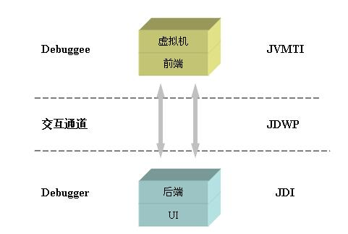这三个模块把调试过程分解成了几个很自然的概念：调试者(debugger)，被调试者(debuggee) ，以及他们中间的通信器。被调试者，运行在虚拟机上，通过JVMTI这个标准接口，监控当前虚拟机的信息，调试这定义用户可使用的调试接口，通过接口，用户可以对被调试的虚拟机发送调试命令，同时调试这接收并显示调试结果

［三个模块的主要功能]

java虚拟机工具接口(JVMTI)，他是整个JPDA的最底层，所有调试本质上都要通过JVMTI，通过这些接口，调试人员不仅能够调试虚拟机上的运行的程序，还能查看他们的运行状态，设置毁掉函数，控制环境变量等

java调试线协议(JDWP)，是一个为java调试而设计的通讯交互协议

java调试接口(JDI)，JDI是三个模块中最高层的接口，JDI由针对前端定义的接口组成，通过他，调试人员就能通过前端虚拟机上的调试器来远程操控后端虚拟机上的被调试的程序的运行。从理论上说，开发人员只需要使用JDWP和JVMTI就可以支持跨平台的远程调试，但是直接编写JDWP程序效率不高，费时费力，因此基于java的JDI层引入，简化了操作，提高了开发人员开发调试程序的效率